5 ПОДКЛЮЧЕНИЕ ЭЛЕКТРООБОРУДОВАНИЯ

Работы по подключению электрооборудования ТСУ к бортовой сети автомобиля должны производиться в условиях специализированной мастерской.
- отключить аккумуляторную батарею;
- подключить провода к клеммам розетки и закрепить розетку на подрозетнике с помощью винтов и гаек М5 или с помощью саморезов;
- подключить провода от клемм розетки к бортовой сети автомобиля в соответствии со схемой рис. 2 с помощью разветвителей проводов;
- проверить на автомобиле действие световых сигналов.

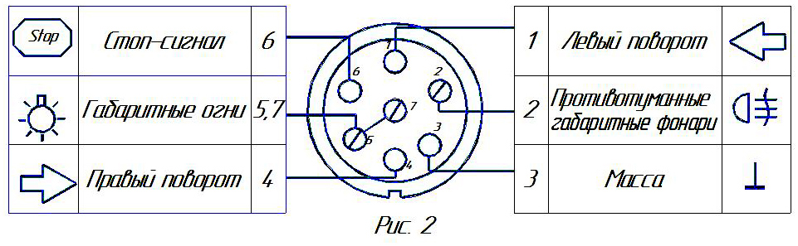

Схема подключения электрооборудования

6 ГАРАНТИИ ИЗГОТОВИТЕЛЯ

Гарантийный срок эксплуатации ТСУ составляет 18 месяцев со дня продажи его магазином. Претензии по качеству ТСУ принимаются в течение срока гарантии при условии эксплуатации в соответствии с настоящим руководством по месту нахождения предприятия изготовителя.

С В И Д Е Т Е Л Ь С Т В О О П Р И Е М К Е

Тягово-сцепное устройство полностью укомплектовано, соответствует
ТУ 4591-002-232512563-2004 и признано годным к эксплуатации.

ДАТА ВЫПУСКА ____________ ДАТА ПРОДАЖИ________

ШТАМП ОТК_______ ШТАМП МАГАЗИНА

Тел.: (4812) 600-323, (4812) 600-310, 64-64-00
Г. Смоленск ул. Тенишевой д.6
E-mail: info@pricep67.ru сайт: www.pricep67.ru

ТЯГОВО-СЦЕПНОЕ УСТРОЙСТВО

ДЛЯ АВТОМОБИЛЯ

HYUNDAI Accent 1999г.в.

КОД HY 01

Руководство по монтажу и эксплуатации

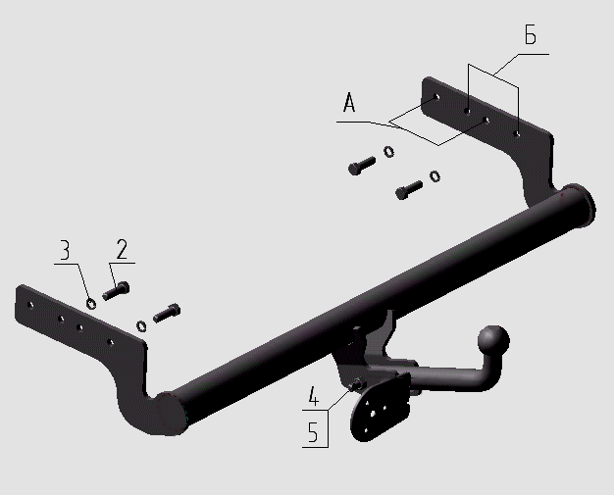

Рисунок 1.

ВНИМАНИЮ ПОКУПАТЕЛЯ

При покупке необходимо проверить комплектность. В руководстве должна быть указана дата продажи и поставлен штамп магазина. Необходимо сохранять руководство в течение всего гарантийного срока эксплуатации устройства.

ВВЕДЕНИЕ

Устройство тягово-сцепное (ТСУ) предназначено для шарнирной сцепки автомобиля с буксирным прицепом. Для обеспечения сцепки автомобиля с прицепами различных марок присоединительные элементы ТСУ стандартизированы в соответствии с ОСТ 37.001.096-84. Изготовитель постоянно совершенствует ТСУ, поэтому некоторые конструктивные изменения могут быть не отражены в настоящем издании.

1 ТРЕБОВАНИЯ БЕЗОПАСНОСТИ И ПРЕДУПРЕЖДЕНИЯ

1.1 Не допускается буксировка прицепа полной массой более 1100 кг, скорость автопоезда не должна превышать 80 км/час.
1.2 Вертикальная статическая нагрузка на сцепной шар не более 490 Н (50 кгс)
1.3 Работу по монтажу ТСУ рекомендуется проводить в условиях СТО.
1.4 При каждом ТО необходимо производить подтяжку резьбовых соединений.
1.5 Изготовитель не несет ответственности за безопасность и надежность работы ТСУ при изменении потребителем его конструкции и при нарушении правил его эксплуатации.

2 ТЕХНИЧЕСКИЕ ХАРАКТЕРИСТИКИ

Тип шарнирного соединения  Диаметр сцепного шара  Вертикальная нагрузка на шар, не более  Полная масса буксируемого прицепа, не более  Масса ТСУ, не более | - шаровой  - 50 мм  - 50 кгс  - 1100 кг  - 12 кг

3 КОМПЛЕКТ ПОСТАВКИ

1.  2.  3.  4.  5.  6.  7.  8. | ТСУ Hyundai Accent в сборе  Болт М12х1,25х40  Шайба пружинная Ø12  Болт М12х1,25х80  Гайка М12х1,25  Подрозетник  Шар  Руководство | - 1 шт.  - 4 шт.  - 4 шт.  - 2 шт.  - 2 шт.  - 1 шт.  - 1 шт.  - 1 шт.

4 УСТАНОВКА ТСУ НА АВТОМОБИЛЬ

Автомобиль оборудуется ТСУ в следующем порядке:

- установить автомобиль на подъемник, эстакаду или смотровую яму, приняв все необходимые меры обеспечения безопасности выполняемых работ;
- установить ТСУ на а/м так, чтобы отв. Б в ТСУ совпали с отв. в лонжеронах а/м (для 5 дверной модели – отв. А);
- закрепить ТСУ с помощью крепежных элементов, указанных на рисунке 1;
- произвести окончательную затяжку болтов и гаек с моментом 30 - 35 Н·м;
- сцепной шар ТСУ покрыть слоем консистентной смазки типа ЛИТОЛ.

